Общая информация
Устройство состоит из 2-х модулей - дисплей и блок питания и кан-интерфейса.
Дисплей предназначен для вывода информации о работе газовой системы на основе блока управления EVO PLUS NEW, а так же информировать водителя о стиле вождения для максимальной экономии дизельного топлива.
Дисплей оснащен емкостым сенсором, позволяющим переключать экраны отображаемой информации, а так же управлять включением газового блока EVO PLUS NEW.
Переключение между экранами происходит «свайпом» сверху-вниз или снизу-вверх.
Управление включением газового блока происходит долгим касанием символа включения.
Для работы дисплея необходимо загрузить корректный файл с настройками и картой экономичного вождения. Карта создается для каждого типа автомобиля после калибровочных поездок и создания газовых карт для этого типа автомобиля.
Блок питания и кан-интерфейса предназначен для подключения дисплея к бортовой сети питания и сопряжения с кан шиной автомобиля.
Технические характеристики
Напряжение питания - 12-24В
Максимальный ток потребления - 0,1А
Диагональ экрана - 1,28 inch
Разрешение - 240х240 pixel
Габаритный размер - диаметр 45 мм, высота 13 мм
Температура эксплуатации - -20…+70 ℃
Цифровой интерфейс - CAN (J1939), скорость 125-666 kB

Схема подключения
К автомобилю дисплей подключается с помощью блока питания и кан-интерфейса.
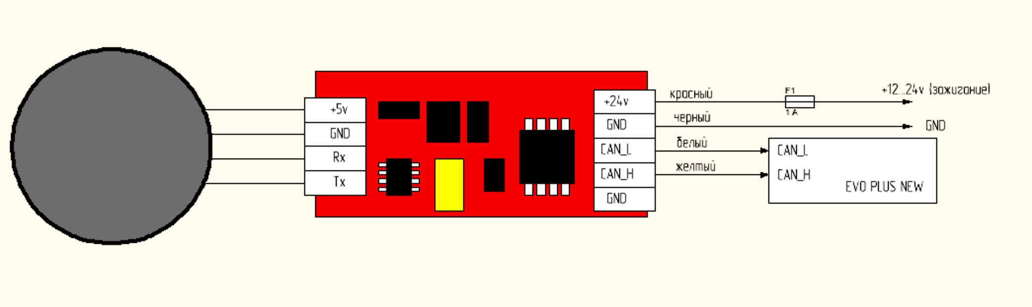
Подключение к бортовой сети автомобиля осуществляется через предохранитель с номинальным тока срабатывали 1А.

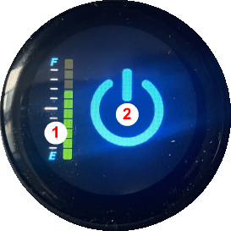
Экран переключение режима газ/дизель
Экран включения/отключения режима газ-дизель
1 - объем газового топлива в баллонах, %
2 - область включения/отключения режима газ-дизель. Значок синего цвета - активирован режим газ-дизель. Значок белого цвета - газовая система отключена.
Для переключения режимов необходимо длительное (5 секунд) касание экрана в области 2. После переключения режима работы газовой системы экран в течении 10 секунд не реагирует на касания.
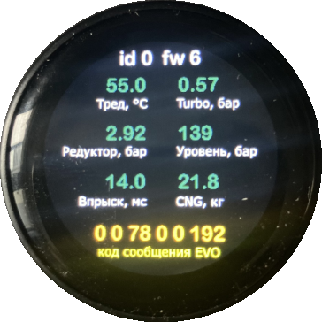
Экран параметры газового блока EVO
Экран вывода параметров EVO
id\fw - номер прошивки в блоке EVO
Тред - температура редуктора, С
Turbo - давление турбонагнетателя, бар
Редуктор - давление газа после редуктора, бар
Уровень - давление газа в баллонах, бар
Впрыск - время впрыска газа, мсек
CNG - мгновенный расход газа, кг
код сообщения EVO - цифровой код сообщения блока EVO с флагами ошибок и состояний

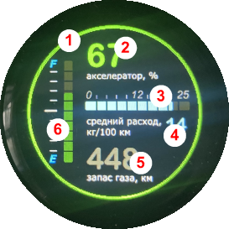
Экран экономайзер
Экран вывода параметров расхода газового топлива
1 - индикация стиля вождения с точки зрения экономии дизельного топлива: красный цвет - неэкономичный режим, желтый цвет - средний режим, зеленый цвет - экономичный режим. В режиме дизель индикация стиля вождения не выводится на дисплей
2 - уровень нажатия на педаль акселератора. Цвет надписи соответствует цвету п.1. При переключении в режим дизель цвет надписи - серый
3 - шкала мгновенного расхода газа, кг
4 - средний расход газа, кг/100 км. Средний расход высчитывается по формуле расход газа/пробег, расчет и вывод на дисплей начинается после пробега в режиме га-дизель 1 км.
5 - запас хода на газовом топливе, км. Рассчитывается исходя из среднего расхода газа, объема баллонов из файла конфигурации и давления газа в баллонах. При переключении в режим дизель выводится надпись Disel
6 - объем газового топлива в баллонах, %

Экран потеря связи с блоком EVO PLUS
Экран ошибки соединения
При отсутствии данных в кан шине от блока EVO PLUS NEW на дисплее выводится экран с сообщением об ошибке. Действия по переключению экранов блокируются. Для работы с дисплеем необходимо восстановить корректную работу кан-шины - проверить соединения кан интерфейсов, настройки скорости кан-шины в дисплее, в блоке EVO PLUS NEW и автомобиле.

